BGSzC Pestszentlőrinci Közgazdasági és Informatikai Szakgimnáziuma

1184 Budapest Hengersor 34.

1. Vizsgaremek dokumentáció

Nyári tábor

A csoport tagjai: Készítette:

Mátéffy Ákos Zoltán Mátéffy Ákos Zoltán

Matuz Noémi

Tartalom

1 Bevezetés 3

1.1 Feladat leírás 3

1.2 A felhasznált ismeretek 3

1.3 A felhasznált szoftverek 4

2 Felhasználói dokumentáció 5

2.1 A program általános specifikációja 5

2.2 Rendszerkövetelmények 5

2.2.1 Hardver követelmények 5

2.2.2 Szoftver követelmények 5

2.3 3. A program telepítése 5

2.4 A program használatának a részletes leírása 8

3 Fejlesztői dokumentáció 15

3.1 Az alkalmazott fejlesztői eszközök 15

3.2 Adatmodell leírása 15

3.3 Részletes feladatspecifikáció, algoritmusok 16

3.4 Tesztelési dokumentáció 19

4 Összefoglalás 20

4.1 Önértékelés 20

4.2 Továbbfejlesztési lehetőségek 20

5 Felhasznált irodalom 22

6 Ábrajegyzék 23

# Bevezetés

## Feladat leírás

Célunk ezzel a Weboldallal az volt, hogy egy olyan oldalt tudjunk létre hozni a felhasználók számára, ahova be tud regisztrálni a szülő és előre tud időpontot foglalni a gyerekeinek. A projekt, amin dolgoztunk egy Nyári tábort mutat be, melynek helyszíne Visegrád. A táborra jelentkezőknek hat féle sport közül van lehetőségük választani:(foci, tenisz, kézilabda, kosárlabda, úszás, atlétika). Jelentkezni 6-16 éves korig lehet, melyhez előzetes regisztráció szükséges. A regisztráció után a különböző sportokra időpontot lehet foglalni, ahol mindenki foglalása látszik, így a többi felhasználó is látja, hogy hányan jelentkeztek az adott sporteseményre. Minden nap kétféle sport közül lehet választani: 08-18 óráig. Elsőként Árvaházként indult az egész ötlet. De túl boldog hangulatot varázsoltunk az oldalnak, így inkább „Nyári táborrá” alakítottuk. Csapatunkból sajnos Balázs Péter az utolsó pillanatban kilépett, így ketten valósítottuk meg a Weboldalt.

## A felhasznált ismeretek

* HTML leíró nyelv, amelynek segítségével hoztuk létre a Weboldalt.
* CSS stílusleíró nyelv, megjelenítéséhez és design szükséges
* Bootstrap 5: CSS keretrendszer, melynek a segítségével reszponzív oldalakat lehet létrehozni, és így megkönnyíti a fejlesztést.
* PHP: Hypertext Preprocessor- szerver oldali szkriptnyelv dinamikus weboldalak készítésére. Segítségével biztosított a weboldal és az adatbázis közötti kapcsolat.
* Javascript: kliens oldali programozási nyelv, segítségével interaktívvá tehető egy weboldal
* Adatbázis kezelés
* MYSQL: SQL alapú relációs adatbázis kezelő szerver

## A felhasznált szoftverek

* Google Chrome
* Microsoft Edge
* Visual Studio Code
* XAMPP
* BOOSTRAP
* phpMyAdmin
* GITHUB
* canva
* meretzdat.hu
* designify
* MYSQL
* ProjectLibre

# Felhasználói dokumentáció

## A program általános specifikációja

A program felhasználói azonos jogosultságokkal rendelkeznek. Az aktuális sport foglaláshoz szükséges a regisztráció. De elérnek több menüpontot is regisztráció nélkül. Mint pl: rólunk, kapcsolat, sportok, galéria. Amint a felhasználó(szülő) regisztrál/belép van lehetősége időpontot foglalni illetve felhasználó profilját módosítani. (Név, profilkép, jelszó, email cím)

Az adminisztrátori feladatokat a phpMyAdmin felületen tudjuk ellátni. Az időpontot, illetve a profilt is tudjuk törölni.

## Rendszerkövetelmény

### Hardver követelmények

**Minimum követelmények:**

XAMPP illetve Google Chrome, Microsoft Edge telepítésére és futtatására alkalmas számítógép: 2 GB RAM és 20 GB ROM.

Operációs rendszer: Windows 8, Windows 8.1.

Képernyő: 800x500

**Ajánlott követelmények:**

Processzor: 2 GHz, RAM: 4 GB, 40 GB ROM és Windows 10, Windows 11 valamint Google Chrome használata, Microsoft Edge.

Képernyő: 1920x1080

## A program telepítése

* Inditsuk el a XAMPP programot majd futtasuk a Apache, MYSQL-t. Csak akkor fogjuk tudni elérni az oldalt.

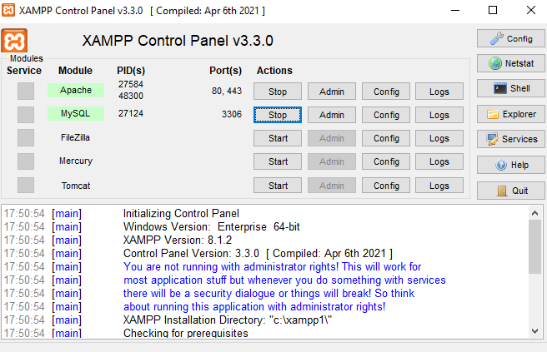

* Válasszuk ki a XAMPP mappát, majd nyissuk meg.

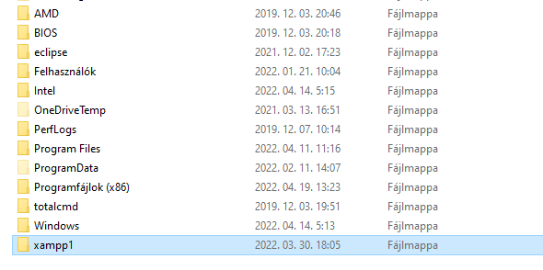

* keressük meg a htdocs mappát, majd nyissuk meg.

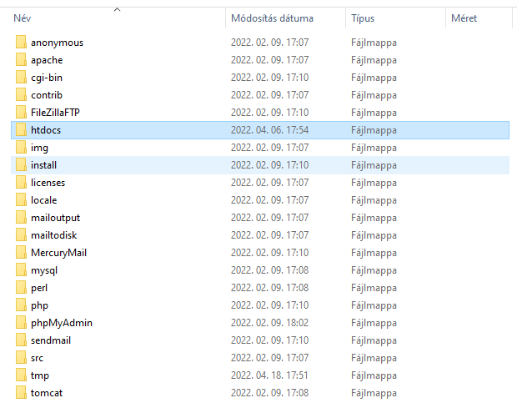

* nyissuk meg a projct nevezetű mappát

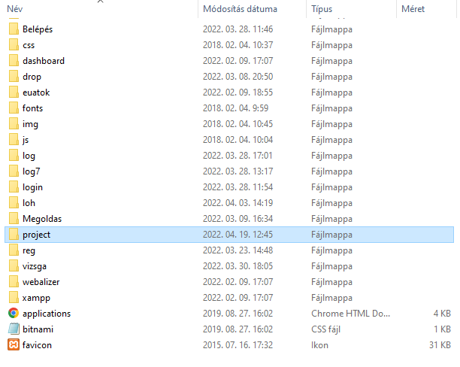

* Válasszuk ki a megfelelő fájt. Pl: fooldal.php-t

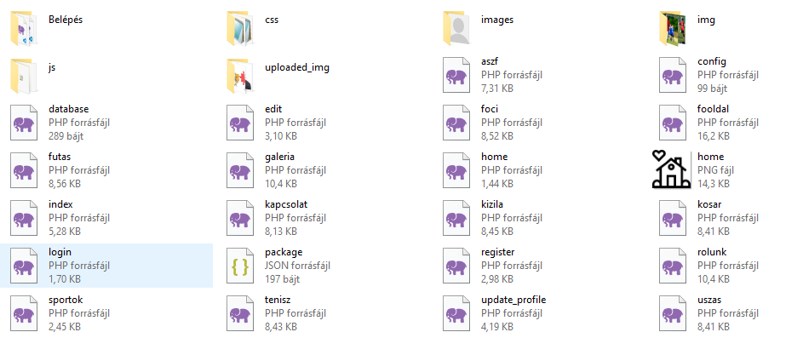

* Amint ezzel megvagyunk nyissuk meg a Chrome böngészőt vagy a Microsoft Edge-t és írjuk be,hogy localhost/project/fooldal.php

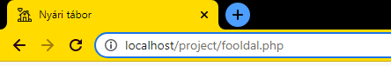

## A program használatának a részletes leírása

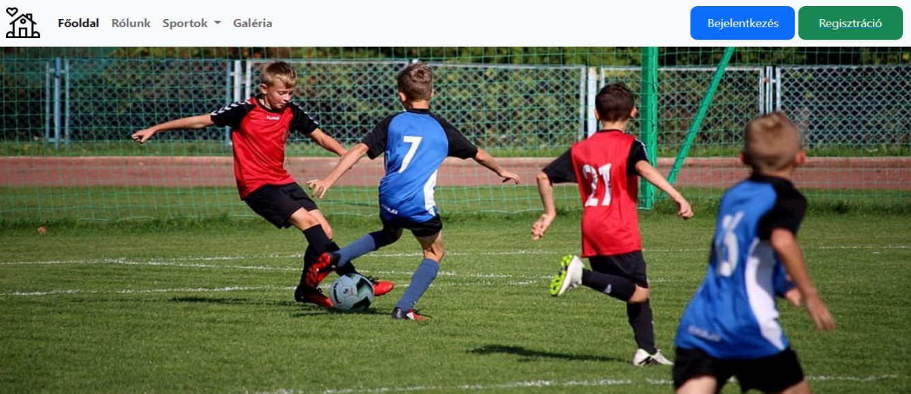

Amint megnyitjuk az oldalt a főoldalra kerülünk. Ahol lehetősége van a felhasználónak regisztráció nélkül is érdeklődni a sportesemények iránt. Illetve lehetősége van a felhasználónak elérni a galéria menüpontot. Ahol a különböző sporteseményekről készített képeket meg tudja nézni.

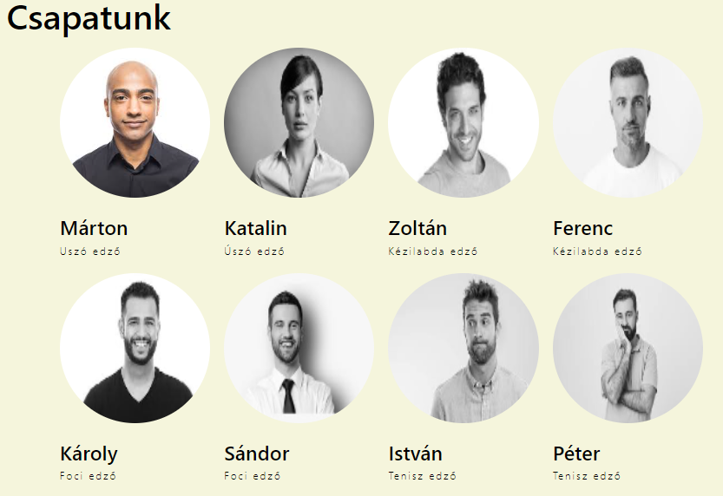

A **Rólunk** menü pontban megtudja nézni az érdeklődő a csapatunkat és az összes információt rólunk. Ha ráhúzzuk egy képre az egeret vagy rákattintunk telefonon, akkor a kép színessé változik a szürke kép helyett.

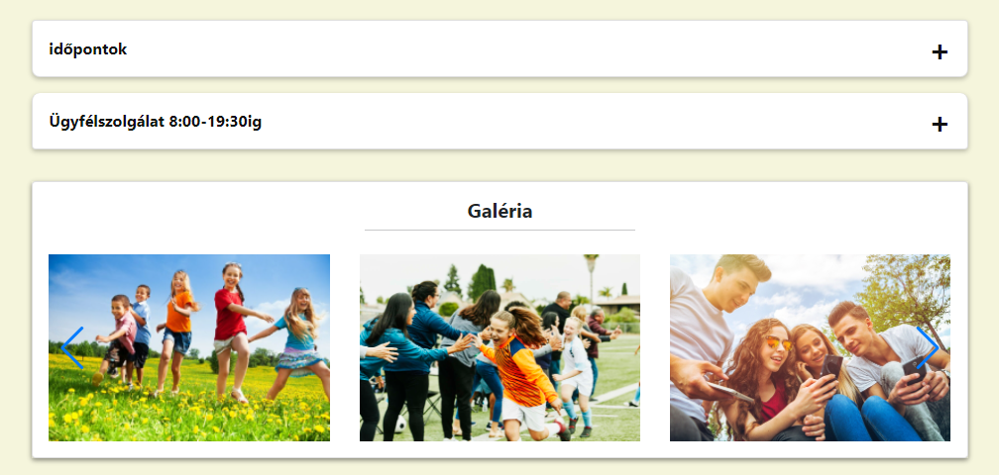

Ha lentebb görgetünk a főoldalon találunk kettő lenyíló ablakot, amire, ha rákattintunk lenyílik. Az egyik lenyíló ablakban az aktuális időpontokat látja a felhasználó. A másik menüpontban az ”Ügyfélszolgálat” van, amint rákattint a felhasználó (szülő) egy gombot fog látni amire, ha rákattint azonnal tárcsázza az ügyfélszolgálatunkat, ahol választ kaphat a felmerülő kérdéseire.

Az utolsó menüpont a főoldalon: a központi elérhetőségeinket tartalmazza, itt találhatnak a felhasználók egy Google maps-es térképet is, amire, ha rákattintanak azonnal megnyitja a térképet, és a helyzetmeghatározás alapján megmutatja számukra, hogy mennyi időre van szükségük eljutni a nyári táborba az ő tartózkodási helyükhöz képest.

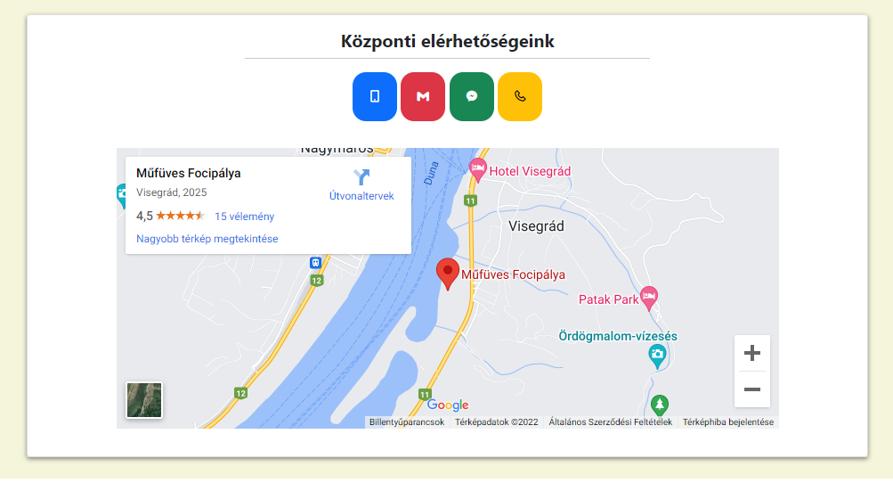

A négy gomb a térkép fölött, rákattintva az elérhetőségeinket találják meg. E-mail cím, illetve a telefonszámainkat találják meg a felhasználók.

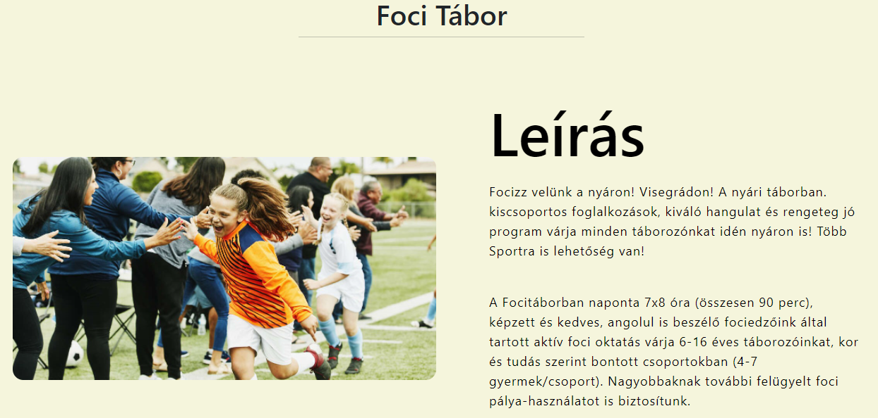

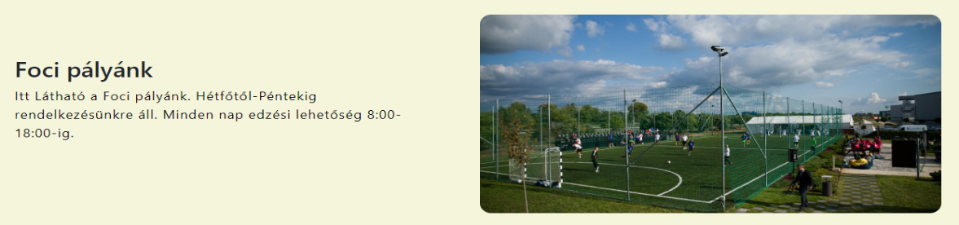

Bármelyik sportesemény iránt érdeklődik a felhasználó rákattintva a sportok menüpontra utána kiválasztja a szülő a gyermeke számára a neki tetsző programot. Részletes leírást biztosítunk minden sport iránt.

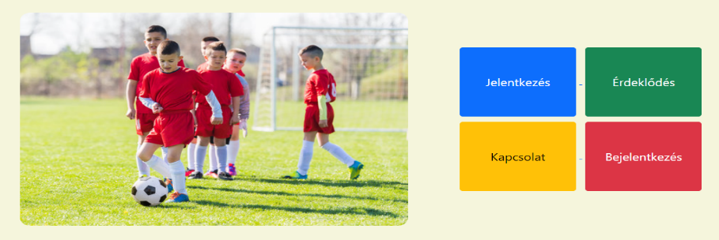

Legörgetünk az utolsó menüponthoz ott négy különböző színű gombot talál a felhasználó. Mindegyik gomb át irányítja egy másik oldalra, ahol tud jelentkezni, érdeklődni, kapcsolatot felvenni velünk, vagy bejelentkezni a felhasználói felületre.

REGISZTRÁCIÓ

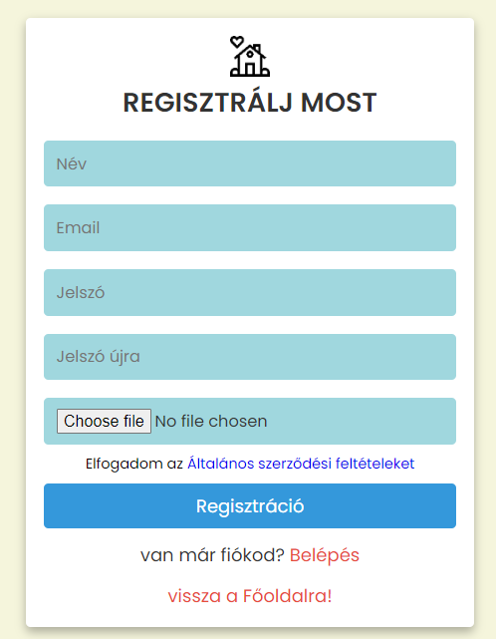

Ha rákattintottuk a Regisztráció menüpontra akkor meg kell adnunk a teljes nevünket, email címünket és az általunk választott jelszavunkat. Illetve egy képet is fel tudunk tölteni magunkról. Fontos, hogy a Regisztrációval együtt elfogadjuk az ÁSZF-t (Általános Szerződési feltételt) is!

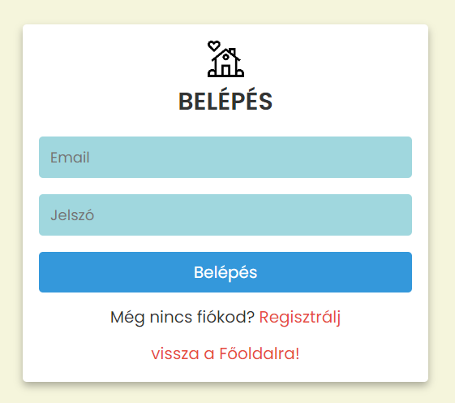

Amint a regisztrációval megvagyunk a bejelentkezés következik, amihez. a regisztrációnál megadott email cím és jelszó szükséges. Ha ez megvan bent is vagyunk a profilunkban.

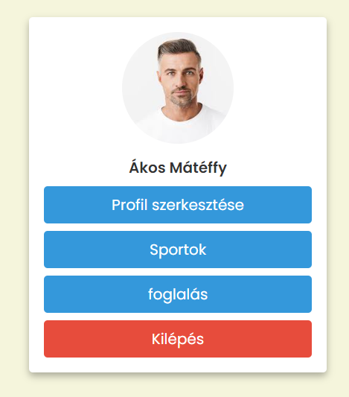

A profilunkban négy gombot találunk és azt a profilképet, amit megadtunk a regisztrációnál. Ha rákattintunk a profil szerkesztés gombra megjelenik az oldal.

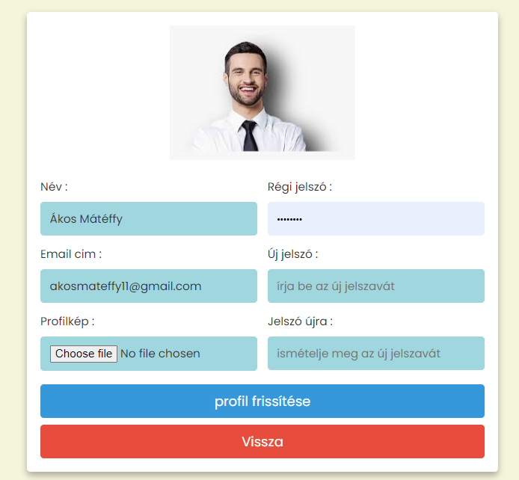

A felhasználónak lehetősége a profil módosításához. Tudja módosítani a Nevét, jelszavát, email címét, profilképét. Amint bármelyik mezőt módosítja a felhasználó a ” profil fríssitése ” gombra kell kattintani. Illetve a ” **vissza** ” gomb segítségével vissza jutunk az alap profil oldalunkra. Minden oldalon megtalálható.

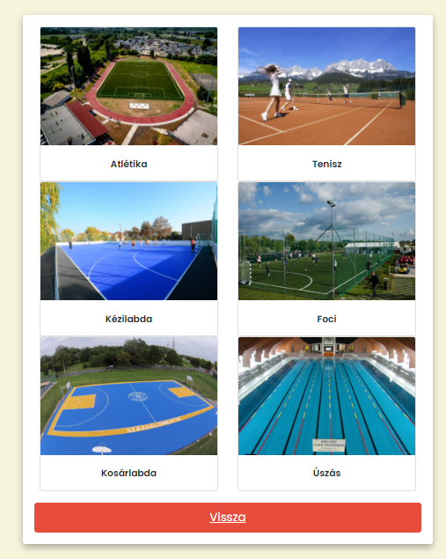

**” Sportok ”** gombra kattintva a sport pályákat látják.

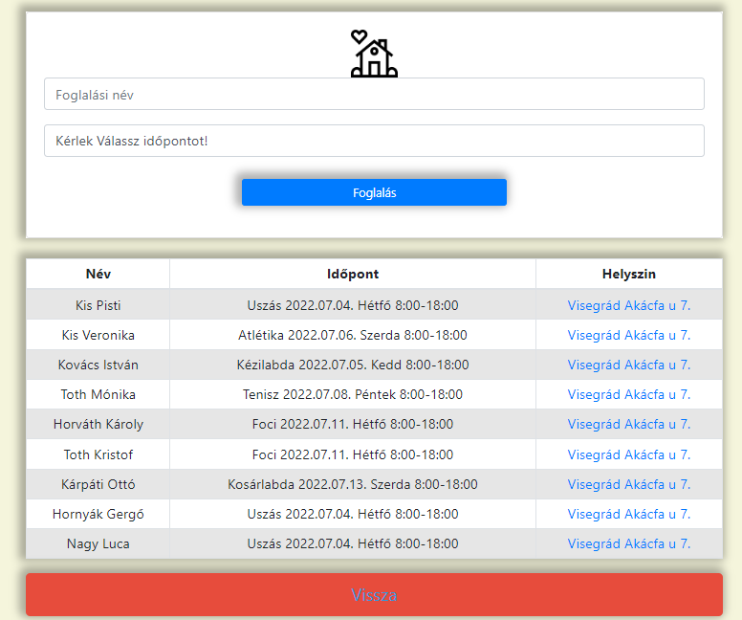

Amint a ”foglalás” gombra kattintunk. Lehetősége van időpontot foglalni a szülőnek a gyermekei számára. Fontos megjegyezni, hogy egy profilról több gyermeknek lehet időpontot foglalni. Nem szükséges ezért több profilt létre hozni. Az első mezőbe annak a gyermeknek a nevét kell beírni, aki jelen lesz a sporteseményen. Illetve a másik mezőre kattintva ki tudja választani 4 hétre előre menőleg azokat a sportokat, amin részt szeretne venni, majd a foglalás gombra kattintva rögzítettük a foglalásunkat. Amint a foglalás gombra kattintottunk automatikusan legörget minket a lap aljára így látjuk is azonnal a foglalásunkat. Az alsó táblázatban látja a felhasználó az időpontokat amire időpontot foglalt és a többi felhasználó foglalását is látja. Így a felhasználó tudja, hogy melyik sporteseményen, mennyien fognak részt venni.

# Fejlesztői dokumentáció

## Az alkalmazott fejlesztői eszközök

A program fejlesztéséhez használt eszközök

* Programozási nyelvek:
  + HTML
  + CSS, Boostrap5
  + Java Script
  + PHP
  + MYSQL
* Kép szerkesztők:
  + Canva
  + meretezdat.hu
  + designify
* Fejlesztői környezet:
  + Visual Studio Code
* Adatbázis kezelő rendszer:
  + XAMPP

## Adatmodell leírása

Az adatbázis célja, hogy tárolja a regisztrált felhasználók adatait és a sportokra foglalt időpontokat és foglalási neveket.

Regisztráció és bejelentkezés:

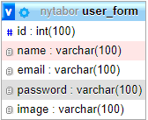

Ennek a táblának a feladata a regisztrációs adatok tárolása, illetve azokat az adatokat tárolja, amelyeken a felhasználók betudnak lépni. Fontos megjegyezni, hogy nem tud a felhasználó 2x ugyan azzal az email címmel regisztrálni.

A tbl_select tábla lényege, hogy az aktuális sporteseményeket el tárolja és listázza ki foglaláskor az index.php oldalon.

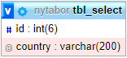

A tbl_insert tábla mutatja meg az aktuális foglalásainkat. az id-t , a sporton résztvevő gyermek neve , illetve az időpont és aktuálisan választott sport.

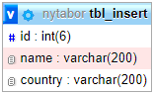

## Részletes feladatspecifikáció, algoritmusok

Kapcsolódás az adatbázishoz szükséges a database.php fájl. Ennek köszönhetően is kapcsolódik az adatbázishoz a php-kódhoz.

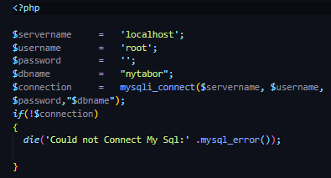

A regisztráció folyamán bekérjük a nevét , email címét , jelszavát és egy profil képet amit a home.php oldalon kilistázzunk. Ha nem felel meg az email cím vagy esetleg kimarad a @-jel akkor hibásnak fogja jelezni a rendszer. Ha megpróbálunk a Regisztráció gombra kattintani hiba üzenet fog megjelenni. Ha a két jelszó nem egyezik akkor is hiba üzenet fog megjelenni. Ha túl nagy méretű képet szeretnénk feltölteni jelezni fogja a rendszer.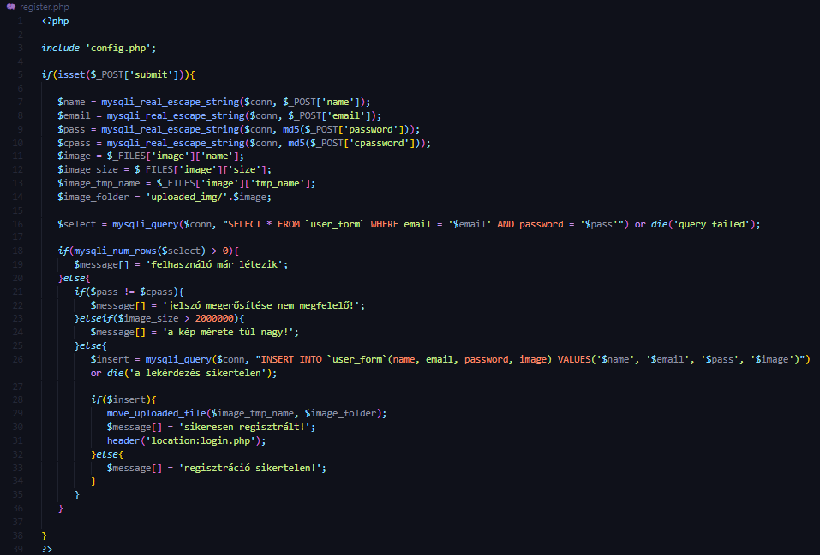

Bejelentkezést a user_form tábléából történik. az email címet és az elsődleges jelszóval tudunk belépni. a register.php , illetve a login.php oldalon , megtalálható a config.php mind a két oldalon. Ami azt jelenti, hogy ha bármilyen hiba van az oldalon akkor az ottani hiba üzenetet kapjuk. ”connection failed”.

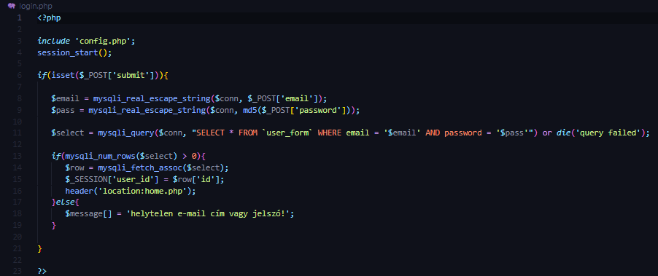

Foglalás: index.php oldalon a tbl_select táblából listázzuk ki az időpontokat. Majd a tbl_insert táblába mentjük a foglaló nevét , id-ét , illetve a választott sportot.

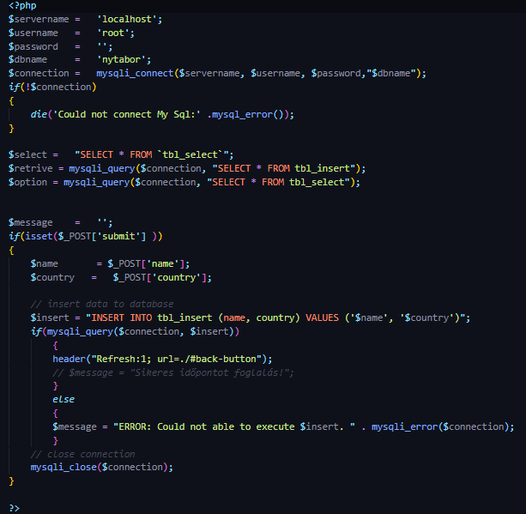

Amint kiválasztotta a sportot és rákattint a ”Foglalás” gombra kattintva a java script segítségével egyből lentebb görgeti az oldalt és frissíti.

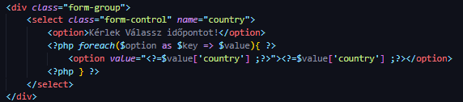

Az időpontokat egy select és az option segitségével listázzuk a sportolási lehetőségeket egy legördülő listába.

## Tesztelési dokumentáció

●    **Új felhasználó Létrehozása olyan email címmel, ami még nem létezik**

eredmény: Sikeres regisztráció

Teszt eredménye: Sikeres

●       **Új felhasználó regisztrálásakor, ha nem egyezik a két jelszó**

Várt eredmény: amint rákattint a ”Regisztráció” gombra akkor egyből jelzi neki a rendszer ezzel a szöveggel ”A jelszó megerősítése nem megfelelő!”

jelszavak nem egyeznek meg

Teszt eredménye: Sikeres

●       **Bejelentkezés esetén, ha nem létező email címmel próbálunk belépni**

Várt eredmény: helytelen email cím vagy jelszó!

eredmény: sikeres

* **Időpont foglalás és kilistázása**

Eredmény Sikeres

* **Profil szerkesztése név, email cím , jelszó , profil kép.**

Eredmény: Jelszó sikeresen frissítve

profilkép csere eredmény: image updated sucesfully!

# Összefoglalás

## Önértékelés

A kitűzött célunkat sikeresen elértük. Sikerült minden oldalt megfélően kidolgozni és megteremteni neki a megfelelő designt. Lehetősége van a felhasználónak felhasználó barát módon érdeklődni a sport táborok iránt, illetve rólunk menüpontban megismerni a csapat tagjait. A regisztrációt követően lehetősége van időpontot foglalni a sport táborra 4 hétre előre menőleg is, és profil adatait módosítani.

Ahhoz, hogy ezt az eltudjam készíteni a feladatot, hihetetlen sok előzetes munkára volt szükségem. Rengeteg kép gyűjtése, illetve nagyon sok hasonló weboldal stílusát megnéztem, hogy kapjak egy átfogó képet, hogy hogyan is kellene felépíteni az oldalt. Leginkább a főbb nehézség két dolog volt számomra, az egyik a főoldal reszponzívitásának megoldása. Illetve a táblák összekötése a phpban. Sikerült megoldani mind a két elakadást. Boostrap segítségével.

A fejlesztés során megtanultam használni a Visual Studio Code programot. Illetve számos programozási nyelvet próbáltam elsajátítani. Én építettem fel az oldal nagy részét HTML, CSS, Java script , PHP részét, így meg tudtam teremteni az oldanak egy egyenletes szép designt és mellette rengeteget fejlődtem mindegyik programozási nyelvből.

## Továbbfejlesztési lehetőségek

* Iratkozz fel hírleveinkre
* Bejelentkezés google profillal (gmail)
* Kapcsolatba lépni velünk írásban a weboldalon keresztül.
* Chat ablak ahol egy robottal tud beszélgetni a felhasználó. Megadott gyakori kérdésekre választ tudjon adni.
* GDRP megfelelőség létrehozása
* A felhasználok lássák, hogy az adott sportokra hányan jelentkeztek. Minden sportot listázzon a jobb felső sarokban és mutassa, hogy az aktuális dátumokra hányan jelentkeztek.
* Cookie panel
* A felhasználó tudja módosítani a foglalási adatokat. Tudja törölni a foglalását, illetve, ha elírta a nevét tudja módosítani. Sajnos ez az opció már nem tudott időben elkészülni.

# Felhasznált irodalom

Boostrap 5 2022.02.15

<https://getbootstrap.com/docs/5.1/components/card/>

Ebből a videóból építettem fel a index.php oldalt.. 2022.04.08

<https://www.youtube.com/watch?v=5eBIHW0hTjs&feature=emb_imp_woyt>

Favicon 2022.02.18

<https://www.w3schools.com/html/html_favicon.asp>

Box iconok 2022.02.25

<https://boxicons.com/>

A fő oldalon a Galéria Slidert csináltam meg a swiperjs segitségével. 2022.02.28

https://swiperjs.com/demos#multiple-swipers

# Ábrajegyzék

1. kép Ez a módosító ablak a programban **Hiba! A könyvjelző nem létezik.**